

聯合知識庫

定址會員操作手冊

聯合線上聯合知識庫 編撰
2006年4月
－ 導 言 －

聯合知識庫為聯合線上公司於2001年2月19日正式成立的線上資料庫。收錄聯合報系所發行聯合報、經濟日報、民生報、聯合晚報及星報等五大報新聞資料。過去五十年來，共發行一百卅萬個報紙版面、一千多萬則新聞、七十餘億個字，計畫在民國九十三年內回溯完成五報自創刊日迄今的一千多萬則新聞的數位化工程。這些新聞資產，不只是文字資料，而是台灣民眾過去五十年生活的共同記憶。現有新聞資料如下所示。

出處 | 起迄日期 | 資料筆數
聯合報 | 自1951-09-16迄今 | 413萬筆
經濟日報 | 自1967-04-20迄今 | 264萬筆
民生報 | 自1988-01-01至 2006-11-30 | 147萬筆
聯合晚報 | 自1993-01-01迄今 | 63萬筆
星報 | 自1999-09-01至 2006-10-31 | 18萬筆

聯合知識庫所提供除聯合報系五十年的新聞資料外，並以電腦技術提昇資料的附加價值，讓使用者容易方便檢索，並吸收轉換為知識，這正是聯合知識庫成立的主要宗旨。為讓使用者方便地詮釋資料、擷取知識，使工作更得心應手，共提供四大主要功能與服務。

一、全文檢索
為資料庫的基本功能，聯合知識庫選用目前全台灣最高效率的搜尋引擎，以多主機、多核心、分散式的運算，平行處理機制，針對巨量資料的建庫及檢索瓶頸，能有效檢索出資訊，即使在大量資料、多人同時使用的情況下，依然可以快速回應。只要輸入檢索字串，設定好所需的條件，透過搜尋引擎便能查詢到符合條件的資料。

二、專卷查詢
由專業編輯依人物、事件、主題的特性來設定題目而製作，提供更精確、更系統化的資料。使用者透過「卷名字串搜尋」或用「專卷分類表」逐層尋找，兩種方式都可以找到您想閱讀的專卷。

三、我的剪報 (需另外付費)
個人化資料管理系統，可存放感興趣的議題，方便隨時閱覽。提供「新增」、「分卷」、「刪除」、「更名」等功能，使有效率的管理剪報。而「匯入外部資料」則可納入其它媒體的資料。

四、自動剪報系統 (需另外付費)
企業會員獨享，藉由此功能，可在第一時間內蒐集到所需的資料，進行分析、掌握市場動態、擬定最佳決策。自行依照需求設定檢索策略，每日相關的新聞便會自動匯入。翻開剪報夾就可閱讀相關資訊，也可訂閱自動剪報新聞信，新增的資料會逐日定時的寄到信箱。

聯合知識庫為方便使用者眾多的學校等單位使用，發展定址會員產品，該產品具備全文檢索與專卷查詢的功能，使用者可以在特定的ip範圍內直接連線至http://udndata.com/library/可立即查詢聯合知識庫之新聞內容，毋須以帳號密碼登入。全文檢索與專卷查詢功能將詳細介紹如后。

聯合知識庫網址：http://udndata.com
聯合知識庫之定址會員網址：http://udndata.com/library/
客服信箱 ： service@udndata.com
客服電話 ： 27631000轉6109或6110
詳細使用說明亦可參考聯合知識庫首頁上方「網路教室」。
－ 目 錄 －

- 全文檢索
1.1 聯合知識庫資料收錄範圍 1
1.2 全文檢索頁面 1
1.3 資料搜尋方法 2
1.4 立即查詢與智慧查詢 3
1.5 搜尋資料流程 4

2. 專卷查詢
  - 專卷查詢頁面 6
  - 專卷查詢功能介紹 6

－ 1. 全文檢索 －

全文檢索是一般資料庫的基本功能，在此這項功能特別加強選用高科技搜尋引擎，在大量資料多人同時使用的狀況下依然能夠快速的回應。另外，「特定欄位查詢」可針對標題或版名來查詢；在資料排序方面，除提供以「日期遠近」為排序方式外，也提供以「檢索字串出現次數」為排序的呈現方式。同時引進人工智慧的資料加值技術，以動態產生「相關詞」與「相關分類」，讓使用者以不同思考角度來擷取所需的資訊。

1.1 聯合知識庫資料收錄範圍
至目前為止，聯合知識庫收錄聯合報、經濟日報自1988/1/1迄今的資料再加上1999/9/1迄今的民生報、聯合晚報、星報共計約300餘萬筆資料，每日會將各報新增的資料匯入聯合知識庫中，並持續回溯以往數十年的資料，預計三年將各報從創刊迄今的資料全部e化，並陸續匯入已完成資料，但回溯的資料並不包括聯合報的地方版，故地方版目前只提供1999年9月迄今的資料。現有資料量及回溯日期，可於udndata.com的首頁右上方均有標示。（如下圖）
在每日新增的資料方面，當天日報資料於凌晨三時；晚報於下午三時後即會進庫可查詢，除了廣告及廣告性的專刊、專題外，所有見報的文字資料及其附圖均會收錄(但每篇文章附加圖片以三張為限)。

1.2 全文檢索頁面
進入定址會員之首頁(http://udndata.com/library/)
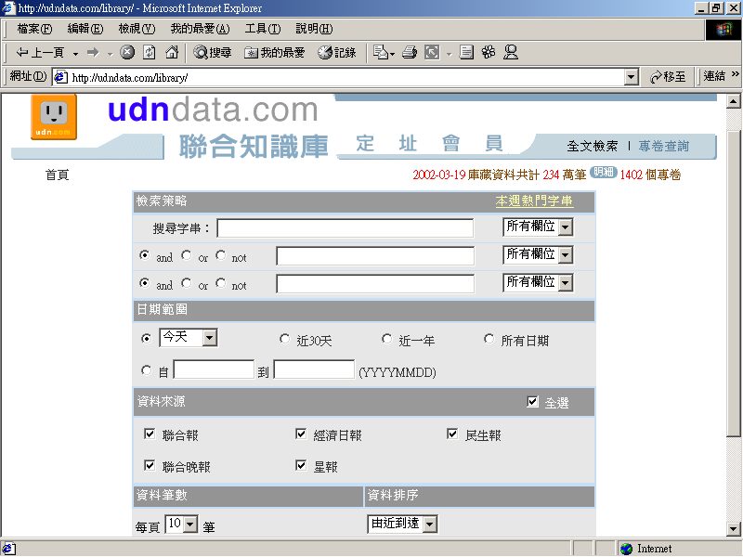

1.3 資料搜尋方法
您在全文檢索區的首頁輸入檢索字串，並設定查詢日期範圍、資料來源、結果呈現形式、每頁呈現資料筆數後按「立即查詢」或「智慧查詢」即可。
輸入您要的搜尋字串
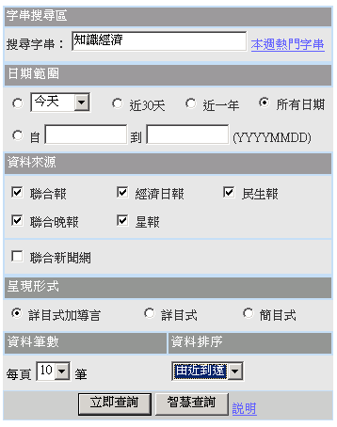
在此區域中設定您要的資料，點選「立即查詢」或「智慧查詢」，即可至下一頁。
1.3.1 搜尋字串
自行輸入檢索詞，可以是一個關鍵字，或一個完整的檢索策略，嚴謹的檢索詞可幫助您找到較精確的資料。有關聯合知識庫可使用的述詞及檢索技巧，可參閱首頁右上方的「網路教室」。
1.3.2 日期範圍
可選擇、設定所要查詢資料的日期範圍，以付費會員為例，可選擇的日期範圍有今天、近2天、近3天、近4天、近5天、近6天、近一週、近30天、近一年及所有日期，所謂的“所有日期”是指資料庫中所有的資料都可被查詢。若您想找的是某一特定期間，如2001年2月23日~2001年3月31日的資料，可以自行設定日期的方式來查詢，年月日中間不需插入任何字元，只需將西元年月日以半型字依序鍵入即可，方式如下：
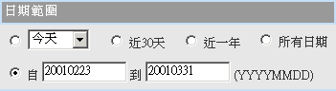
如只欲查2001年2月23日當天的資料，則設定為──
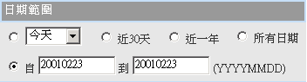
1.3.3 資料來源
預設值為五報全選，可以勾選的方式，選擇您所要查詢的新聞媒體。
1.3.4 呈現形式
指所查詢出的資料標題頁，呈現的資料形式。不論您選的是何種形式，標題頁的資料均不會扣儲值點數。各種呈現形式說明如下：
標題附導言：
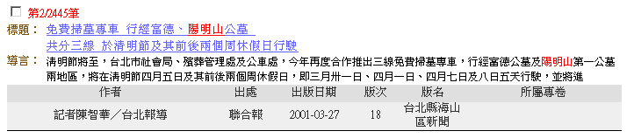
詳目式：
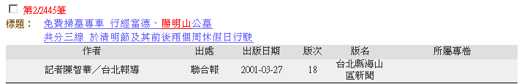
簡目式：
1.3.5 資料筆數
可選擇查詢後的標題頁，每頁呈現10、20、30、40或50筆資料。
1.3.6 資料排序
提供「由近到遠」、「由遠到近」、「出現次數」三種資料排序的方法。

1.4 立即查詢與智慧查詢
在字串搜尋區設定好所需搜尋資料的條件，包括搜尋字串(此處是對所有欄位進行搜尋)、日期範圍、資料來源、結果呈現形式、每頁資料筆數、資料排序…等欄位，按「立即查詢」後直接跳到查詢結果，亦即標題頁。若選擇「智慧查詢」則會跳到智慧查詢頁，並顯示以一般查詢找到資料的筆數，若資料量不大，可直接「閱讀查詢結果」，如果資料量太大，可用「智慧查詢」縮小查詢範圍。以下分別介紹兩者的功能。

1.4.1 立即查詢
選擇「立即查詢」即可立即看到查詢結果。

1.4.2 智慧查詢
智慧查詢包括以下四種查詢方式（一次只能選擇使用一種查詢的功能）：
A. 進階查詢
以一個或數個「檢索字串」對所有欄位或特定欄位（標題、版名）查詢，並可加上「and」、「or」、「not」等布林運算來鎖定查詢的範圍。目前提供三個可輸入搜尋字串的欄位，第一個欄位會將「字串檢索區」所下的「搜尋字串」載入，對所有欄位進行搜尋；第二、三個欄位則可對特定欄位搜尋。此外，每一欄位中可再以「＋、／、－」或「and、or、not」設定「搜尋字串」。
B. 相關詞
系統自動分析出與所下的「搜尋字串」相關的詞彙，透過相關詞的點選(可複選)可協助找到特定角度的資料。
C. 相關分類
系統針對所下的「搜尋字串」，自動分析出許多細項的、相關的群組，方便縮小查詢的範圍，也提醒其它不同角度的思考方向。
D. 相關專卷
系統將自動帶出相關專卷，若有所需的資訊，可直接閱讀專卷，節省尋找資料的時間。

1.5 搜尋資料流程
不論是立即查詢或智慧查詢，主要讓使用者自行建立檢索策略，進而查到資料。「全文檢索」搜尋資料的流程如下：
以檢索策略搜尋資料➔資料標題頁➔資料內文頁
輸入檢索策略：
以點選“立即查詢” 為例

進入標題頁：
可於此處再鍵入檢索詞，會與之前的檢索詞做“and”的連結
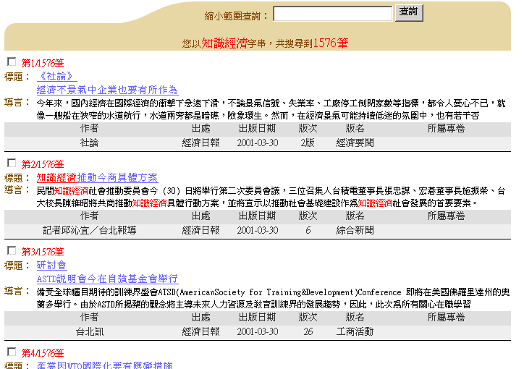
點選此處可進入此篇文章的全文頁面。

內文頁
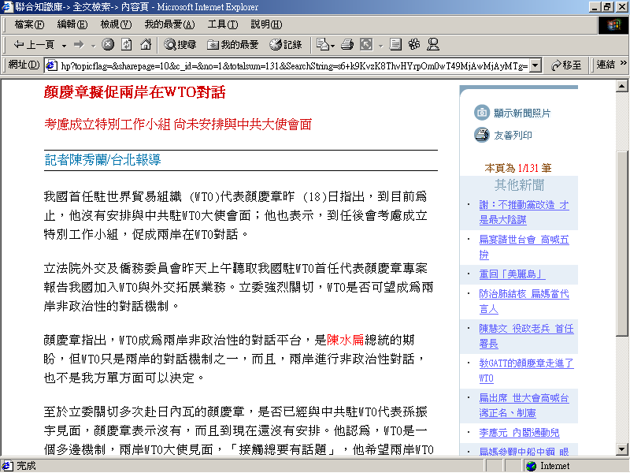
若此篇新聞有圖片，就會顯示出此icon，可點入看該圖片。
系統會將排於此篇內文頁後的12筆資料的標題列於此處，您無需再回到標題頁點選其他的新聞，可於此直接連結查看內文。

－ 2. 專卷查詢 －

由聯合報系資訊中心的專業編輯依人物、事件、主題的特性來設定題目製作，可提供較一般檢索更精確、更系統化的資料。使用者可透過「卷名字串搜尋」或利用「專卷分類表」逐層尋找。

2.1 專卷查詢頁面
請於定址會員首頁點選專卷查詢，即可進入。
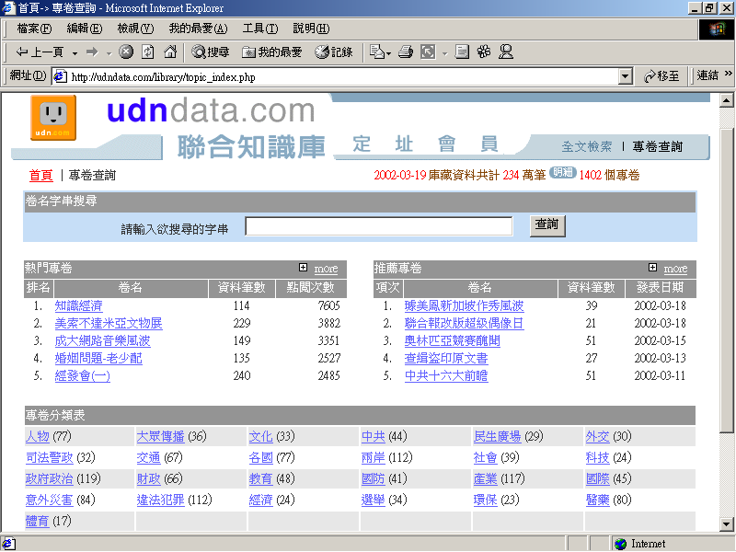
點選此處即可進入專卷查詢。
在此鍵入搜尋字串，即可查得符合的專卷。
目前所有專卷數

2.2 專卷查詢功能介紹
    - 卷名字串搜尋
在卷名字串搜尋欄中，鍵入搜尋字串，系統即會將現有專卷名稱或摘要中有此字串的專卷列出，供您點選閱讀。搜尋方式如下：

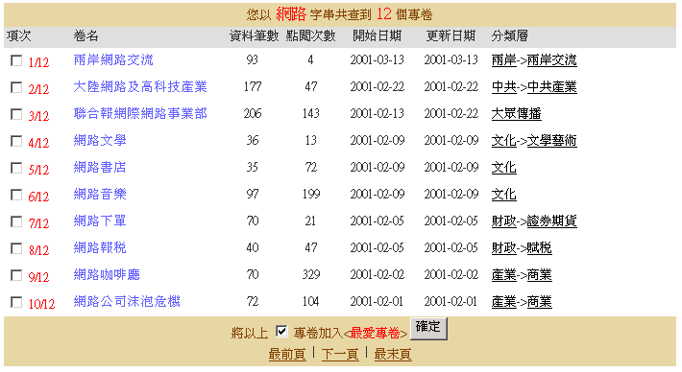
點選您有興趣的專卷卷名，即可看到該專卷的標題頁。
該卷專卷的所屬分類層，在此亦可以看到。

    - 熱門專卷及推薦專卷
「熱門專卷」指點閱率最高的專卷；「推薦專卷」則是值得推薦的專卷。若點選右上角的「more」，則會列出30個專卷，了解使用者關心的話題。
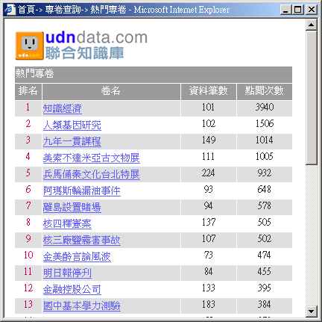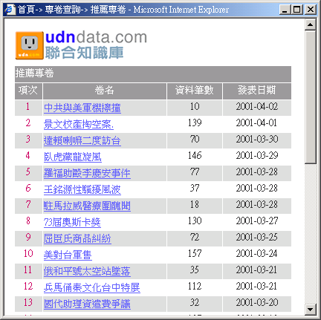
（熱門專卷） （推薦專卷）

    - 專卷分類表
依類別來查找所需資料，在分類表中點選類別（以「產業」為例）
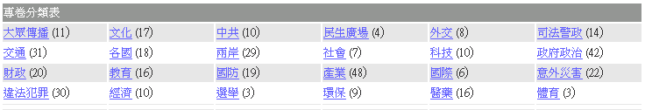

再選擇其子分類層（以「資訊業」為例）
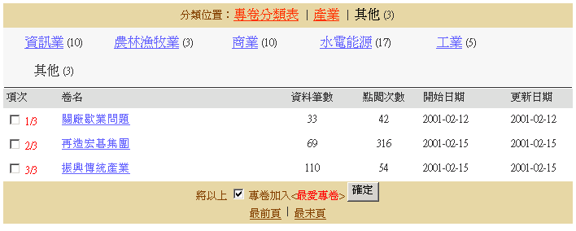
「其他」類的專卷
「產業」層下的各個分類

查得的專卷即：「產業」➔「資訊業」➔「其他」類下的專卷
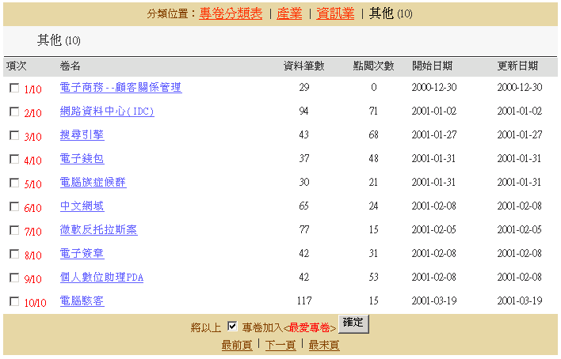
點選您有興趣的專卷卷名，即可看到該專卷的標題頁。

